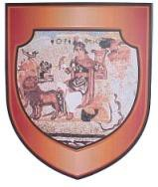 **Republika e Kosovës / Republika Kosova / Republic of Kosova**

Komuna e Podujevës Opština Podujevo Municipality of Podujeva

**DREJTORIA E PLANIFIKIMIT DHE ZHVILLIMIT EKONOMIK**

Njoftim:

*Njoftohen të gjitha bizneset se afati për aplikim është shtyrë deri më datë 15.12.2022 në projektin.*

**

Ditët e fundvitit